直角三角形（提高）
责编：杜少波
【学习目标】
1．理解和掌握判定直角三角形全等的一种特殊方法——“斜边，直角边”（即“HL”）.
2．能熟练地用判定一般三角形全等的方法及判定直角三角形的特殊方法判定两个直角三角形全等.
3. 能应用直角三角形的性质解题.
【要点梳理】
要点一、判定直角三角形全等的一般方法
由三角形全等的条件可知，对于两个直角三角形，满足一边一锐角对应相等，或两直角边对应相等，这两个直角三角形就全等了。这里用到的是“AAS”，“ASA”或“SAS”判定定理.
要点二、判定直角三角形全等的特殊方法——斜边，直角边定理
在两个直角三角形中，有斜边和一条直角边对应相等的两个直角三角形全等（可以简写成“斜边、直角边”或“HL”）.这个判定方法是直角三角形所独有的，一般三角形不具备.
要点诠释：（1）“HL”从顺序上讲是“边边角”对应相等，由于其中含有直角这个特殊条件，所以三角形的形状和大小就确定了.
（2）判定两个直角三角形全等的方法共有5种：SAS、ASA、AAS、SSS、HL.证明两个直角三角形全等，首先考虑用斜边、直角边定理，再考虑用一般三角形全等的证明方法.
（3）应用“斜边、直角边”判定两个直角三角形全等的过程中要突出直角三角形这个条件，书写时必须在两个三角形前加上“Rt”.
要点三、直角三角形的性质
定理1：直角三角形的两个锐角互余.
定理2：直角三角形斜边上的中线等于斜边的一半.
推论1：在直角三角形中，如果一个锐角等于30°，那么它所对的直角边等于斜边的一半.
推论2：在直角三角形中，如果一条直角边等于斜边的一半，那么这条直角边所对的角等于30°.
要点诠释：这个定理的前提条件是“在直角三角形中”，是证明直角三角形中一边等于另一边（斜边）的一半的重要方法之一，通常用于证明边的倍数关系.
【典型例题】

类型一、直角三角形全等的判定——“HL”
1、（东营区校级期末）如图，AD平分∠BAC，DE⊥AB于E，DF⊥AC于F，且DB=DC，求证：EB=FC．
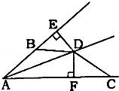
【思路点拨】先根据角平分线上的点到两边的距离相等证得DE=DF，再利用HL判定，Rt△DBE≌Rt△DCF，从而得到EB=FC．
【答案与解析】
证明：∵AD平分∠BAC，DE⊥AB于E，DF⊥AC于F，
∴DE=DF；
∵DE⊥AB于E，DF⊥AC于F．
∴在Rt△DBE和Rt△DCF中，
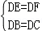
∴Rt△DBE≌Rt△DCF（HL）；
∴EB=FC．
【总结升华】本题考查三角形全等的判定方法，判定两个三角形全等的一般方法有：SSS、SAS、AAS、HL（在直角三角形中）．
【高清课堂：直角三角形全等的判定，巩固练习3】
2、已知：如图，DE⊥AC，BF⊥AC，AD＝BC，DE＝BF.
求证：AB∥DC.
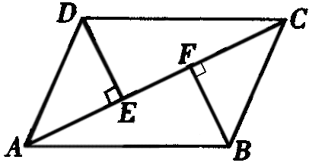
【答案与解析】
证明：∵DE⊥AC，BF⊥AC，
∴在Rt△ADE与Rt△CBF中
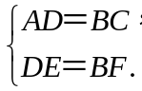
∴Rt△ADE≌Rt△CBF （HL）
∴AE＝CF，DE＝BF
∴AE＋EF＝CF＋EF，即AF＝CE
在Rt△CDE与Rt△ABF中，
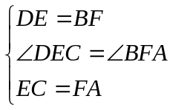
∴Rt△CDE≌Rt△ABF（SAS）
∴∠DCE＝∠BAF
∴AB∥DC.
【总结升华】从已知条件只能先证出Rt△ADE≌Rt△CBF，从结论又需证Rt△CDE≌Rt△ABF.我们可以从已知和结论向中间推进，证出题目.
3、如图 AB＝AC，BD⊥AC于D，CE⊥AB于E，BD、CE相交于F．求证：AF平分∠BAC．
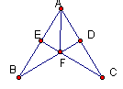
【思路点拨】若能证得AD＝AE，由于∠ADB、∠AEC都是直角，可证得Rt△ADF≌Rt△AEF，而要证AD＝AE，就应先考虑Rt△ABD与Rt△AEC，由题意已知AB＝AC，∠BAC是公共角，可证得Rt△ABD≌Rt△ACE．
【答案与解析】
证明： 在Rt△ABD与Rt△ACE中
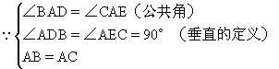
∴Rt△ABD≌Rt△ACE(AAS)
∴AD＝AE(全等三角形对应边相等)
在Rt△ADF与Rt△AEF中
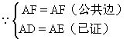
∴Rt△ADF≌Rt△AEF(HL)
∴∠DAF＝∠EAF(全等三角形对应角相等)
∴AF平分∠BAC(角平分线的定义)
【总结升华】条件和结论相互转化，有时需要通过多次三角形全等得出待求的结论.
举一反三：
【变式】（2015春•澧县校级期中）如图，在△ABC和△DCB中，∠A=∠D=90°，AC=BD，AC与BD相交于点O．
（1）求证：△ABC≌△DCB；
（2）△OBC是何种三角形？证明你的结论．
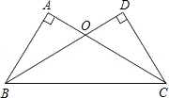
【答案】证明：（1）在△ABC和△DCB中，
∠A=∠D=90°
AC=BD，BC=BC，
∴Rt△ABC≌Rt△DCB（HL）；
（2）△OBC是等腰三角形，
∵Rt△ABC≌Rt△DCB，
∴∠ACB=∠DCB，
∴OB=OC，
∴△OBC是等腰三角形.
类型二、直角三角形性质的应用
4、（2016秋·泰兴市校级期中）如图，△ABC中，AD是高，CE是中线，点G是CE的中点，DG⊥CE，点G为垂足．
（1）求证：DC=BE；
（2）若∠AEC=66°，求∠BCE的度数．
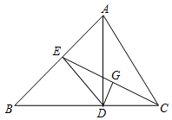
【思路点拨】（1）由G是中点，DG⊥CE得到DG是CE的垂直平分线，根据线段垂直平分线的性质得到DE=DC，由直角三角形斜边的中线等于斜边的一半得到DE=BE，即可证明；
（2）根据等边对等角可得∠DEC=∠DCE，∠B=∠EDB，再根据三角形的一个外角等于与它不相邻的两个内角的和解答即可．
【答案与解析】
解：（1）∵点G是CE的中点，DG⊥CE，
∴DG是CE的垂直平分线，
∴DE=DC，
∵AD是高，CE是中线，
∴DE=BE=AB，
∴DC=BE；
（2）∵DE=DC，
∴∠DEC=∠DCE，
∴∠EDB=∠DCE+∠DEC=2∠DCE，
∵DE=BE
∴∠B=∠EDB，
∴∠B=2∠DCE，
∴∠AEC=3∠DCE=66°，则∠BCE=22°．
【总结升华】本题考查了直角三角形斜边上的中线等于斜边的一半的性质，线段垂直平分线的性质，熟记各性质是解题的关键．

